Datums: 06.04.2020. Sociālā un pilsoniskā mācību joma
Vecumposms: 1.5-3 gadi Tēma: Lai top! Ziņa bērnam: Katrs kaut ko prot un var izdarīt.
Sasniedzamais rezultāts: Izrāda vēlmi veikt kādu darbību kopā ar citiem.
Bērna mācību darbības | Ko bērns mācās | Pieaugušo palīdzība/atbalsts
Kopīgi ar bērnu aplūkot video un izrunāt redzēto-kas tur attēlots. Cik ģimenes locekļu ir jūsu ģimenē, nosaukt katra vārdu. Ja ir iespēja, aplūkojiet savu ģimenes albūmu, ja tāds ir, vai arī foto, kas ir saglabātas jūsu datoros/telefonos. Rosiniet bērnu atrast vecāku vai brāļu/māsu, vecvecāku attēlus, kuri ir uzņemti nesenā pagātnē. Sarunās noskaidrot, kurš ģimenē bija pirmais- piemēram, mamma/ tētis vai vecmāmiņa  Ar vecākiem kopīgi uztaisīt radošu darbiņu ‘’Ģimenes izšķilšanās’’  https://www.instagram.com/p/B-eJuFWJS4Q/?igshid=12cfj5xdo2vpw&fbclid=IwAR3M2fwRNs1TgN-IVerqzol7jbCGuoAStG_7jUwwoiof2gZZkcs6uvptIzQ  Aicinām kopā izlasīt M.Stārastes pasaku „Šūpoles”  Skat. pielikumu | - Mācās nosaukt ģimenes locekļus,  - Katram ir savs vārds  - Mācās atpazīt ģimeni fotogrāfijās  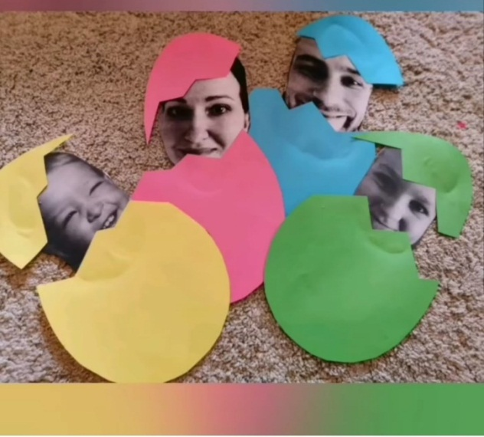  - Mācās nosaukt darbības, ko pats veiks-līmēt, griezt, palīdzēt, sadarboties, atrast, turēt, | - Nodrošināt darba vidi un resursus-līme, galda paliktnis vai vaskadrāna, krāsains papīrs, šķēres ar apaļiem galiem, fotogrāfijas  - Situācijas ir dažādas, tāpēc, ja nav pieejams krāsains papīrs un pašu fotogrāfijas, ko var griezt, meklējam avīzēs vai žurnālos cilvēku seju attēlus-gan bērnu, gan pieaugušo.  - Esam pacietīgi un saprotoši, ļaujam bērnam kļūdīties un lūgt palīdzību, kad tā ir nepieciešama, rādām arī ar savu piemēru, kā to var darīt  - Pārrunājiet kopīgi, ko un kā bērns darīja, kas viņam pašam patika visvairāk  - Slavējiet bērnu par konkrētām lietām, ko viņš ir labi paveicis vai īpašībām, vai kas viņam/viņai piemīt. Izvairieties no vispārīgām uzslavām, piemēram, laba meitene, gudrs zēns, ja tas neatspoguļo bērna darbību, uzvedību

Datums: 06.04.2020. Sociālā un pilsoniskā mācību joma
Bērnu vecumposms 3-4 gadi
Roku mazgāšana ir pēdējo dienu aktualitāte. Esam sagatavojuši krāsojamu uzdevumu spēli, kas palīdzēs Jūsu bērniem mācīties pareizi un rūpīgi mazgāt rokas.
Bērnu mācību darbības | Ko bērns mācās | Pieaugušo atbalsts
-Bērns noskatās par roku mazgāšanu video materiālu.  https://www.youtube.com/ watch?v=oHrOBTGI1xs  -Bērns izkrāso darba lapas par roku mazgāšanu. (pielikums). Ar pieaugušā palīdzību sagriež zīmējumus pa līnijām.  -Rūpīgi ar pieaugušo izpēta katru lapu. Pēc pieaugušā parauga un skatoties piktogrammas, mazgā rokas.  Mūsu ieteikumi:  -No šiem zīmējumiem var izveidot grāmatiņu, lapas secīgi saspraužot kopā un uzzīmējot grāmatas vāku- uzliekot ar guašas krāsām savas plaukstas nospiedumu.  -Šos izkrāsotos zīmējumus- piktogrammas pareizā secībā var izvietot pie izlietnes, kur mēs mazgājam rokas.  -Šos attēlus var izmantot kā spēli, sagatavojot vairākus eksemplārus un sacenšoties, kurš ātrāk saliks zīmējumus pareizā secībā.  -Intereses pēc uzņemiet laiku cik daudz laika aizņem pareiza roku mazgāšana. | 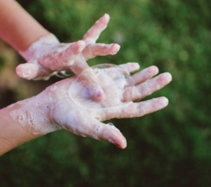  -Šis krāsojamais darba uzdevums parāda bērnam ar piktogrammu palīdzību, ka mazgājot rokas ir svarīgi to darīt rūpīgi, mazgājot plaukstas, roku virsu un katru pirkstu. | -Pieaugušais uzliek video materiālu par roku mazgāšanu.  -Izprintē darba lapas. Sagatavo nepieciešamo materiālu- šķēres, zīmuļus.  -Kopīgi ar bērnu iepazīst materiālu, piktogrammas, izrunā tās.  -Pieaugušais uzņem laiku cik daudz laika aizņem pareiza roku mazgāšana.  -Roku mazgāšanas dziesmiņa  https://www.youtube.com/ watch?v=uFg8QN1kDsI

Datums: 06.04.2020. Sociālā un pilsoniskā mācību joma
Vecumposms: 4-5 gadi Tēma: Lai top! Ziņa bērnam: Idejas īstenošana ir plānveidīgs mērķtiecīgs process
Sasniedzamais rezultāts: Īsteno savu ieceri, patstāvīgi izvēloties materiālus, ievērojot drošības noteikumus darba piederumu un instrumentu lietošanā, vērtē darba rezultātu.
Bērna mācību darbības | Ko bērns mācās | Pieaugušo atbalsts
Pārrunā ar vecākiem, kādi svētki tuvojas (Lieldienas), vai svētku reizē galda klāšana atšķiras no ikdienas, ar ko tieši atšķiras?  Bērns kopā ar pieaugušo plāno, kas nepieciešams, lai saklātu svētku galdu.  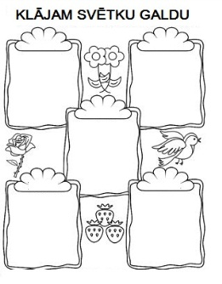  Kopīgi izveidojiet sarakstu  (pielikums- darba lapa -ideju tīkls)  ar nepieciešamajām lietām un veicamajiem darbiem.  Bērns nepieciešamos galda piederumus izvieto uz galda.  Pēc paša iniciatīvas dekorē galdu ar izvēlētajiem dekoriem.  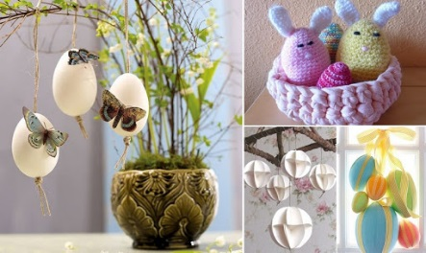  Kopā ar ģimenes locekļiem bauda svētku  maltīti. | Mācās saskatīt atšķirības starp ikdienu un svētkiem.  Bērns mācās plānot savu darbību, lai sasniegtu mērķi.  Bērns iepazīst vienu plānošanas modeli.  Bērns apgūst praktiskās iemaņas galda klāšanā:  - izvēlēties nepieciešamos galda piederumus un izvietot tos;  - saklāt svētku galdu;  Attīstām bērna radošumu.  Ievērot galda kultūru;  pareizi turēt un lietot galda piederumus;  atbilstoši lietot pieklājības vārdus “lūdzu” un “paldies”. | Kopā ar bērnu izdomā kādiem svētkiem klās galdu.  Atbalsta bērnu plāna sastādīšanā.  Piedāvā bērnam svētku galdam nepieciešamos dekorus (salvetes, akmentiņus, ziedus, krāsainus papīra gabaliņus utt.), traukus, galda piederumus.  Ja nepieciešams, sniedz atbalstu, uzmundrinājumu.
Klāsim svētku galdu!

Datums: 06.04.2020. Sociālā un pilsoniskā mācību joma
Vecumposms: 5-6 gadi Tēma: Lai top! Ziņa bērnam: Idejas īstenošana ir plānveidīgs mērķtiecīgs process.
Sasniedzamais rezultāts: Īsteno savu ieceri, gatavojot Lieldienu rotājumus, patstāvīgi izvēloties materiālus un tehniku, vērtē darba rezultātu.
Bērna mācību darbības | Ko bērns mācās? | Pieaugušo atbalsts
Bērns kopā ar vecāku pārrunā Lieldienu tradīcijas ģimenē.  Pastaigas laikā bērns kopā ar vecākiem saplūc koku zarus, bērns mājās tos ielikt vāzē, lai izplaukst lapiņas. Vēro, cik ilgs laiks nepieciešams, lai izplauktu.  Bērns no paša izvēlētiem materiāliem gatavo Lieldienu rotājumus, ko var iekārt zaros, kā arī citas dekorācijas svētkiem. | Izzināt un ievērot ģimenes tradīcijas.  Gatavošanās svētkiem prasa laiku un plānošanu.  Īstenot savu ieceri, pilnveido prasmi griezt, līmēt, tīt, gatavojot Lieldienu rotājumus un dekorācijas no paša izvēlētiem materiāliem. | Rosina bērnu atcerēties, kā svētkus svinēja citus gadus. Stāsta bērnam par Lieldienu tradīcijām ģimenē.  Nodrošina dažādus materiālus (dziju, krāsainu papīru, kartonu, līmi, šķēres, dabas materiālus u.c.), lai bērns varētu pagatavot rotājumus.  Kad bērns paveicis darbiņu, lūdziet viņam par to pastāstīt, kā arī dot novērtējumu par savu darbu - kas izdevās labi, ko nākamreiz darīs citādāk.
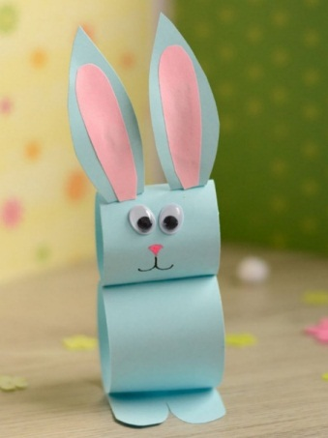
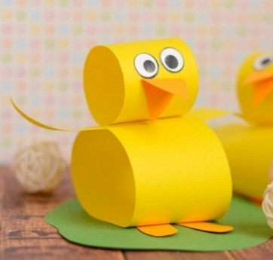
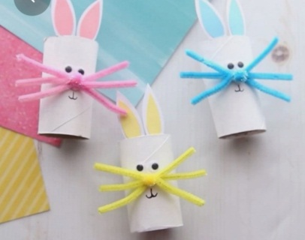
Idejas rotājumiem
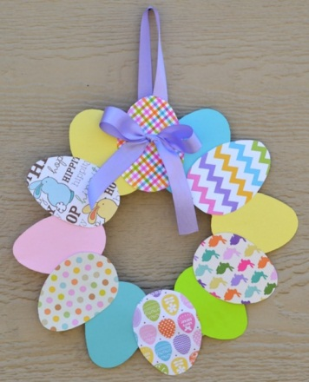
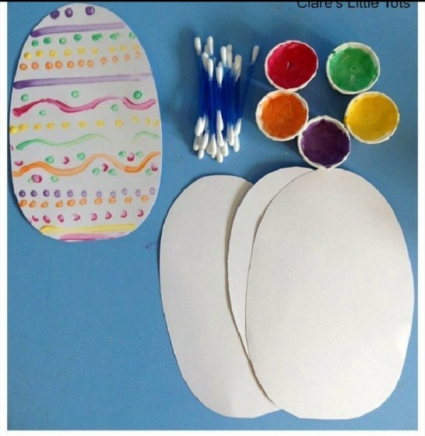
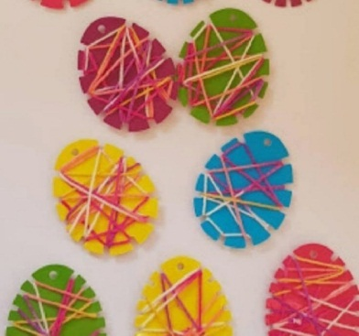
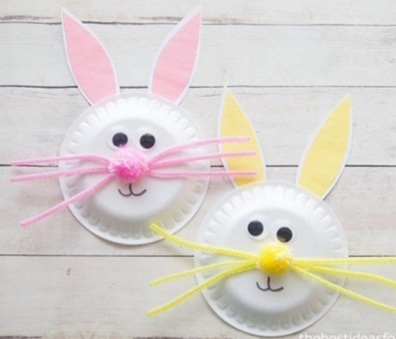
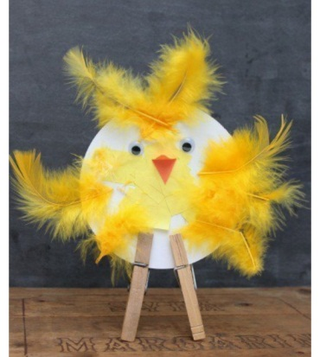
Datums: 06.04.2020. Sociālā un pilsoniskā mācību joma
Bērna mācību darbības | Ko bērns mācās | Pieaugušo atbalsts
Bērns mācās tautasdziesmu.  Ai, zaķīti, garausīti,  Kā mēs tevi sen gaidījām!  Ar raibām oliņām.  Ar kadiķu ziediņiem.  Pārrunas – par ko stāsta tautasdziesma?  Par Lieldienām.  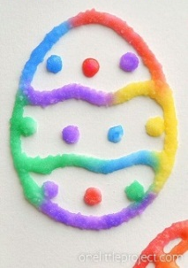  Sena tautas tradīcija mums vēsta, ka pavasarī svin Lieldienas. Tie ir saules svētki, kad ziemas aukstums atkāpjas un dod vietu siltumam un gaismai. Lieldienās krāso olas, ripina olas, meklē olas, sitas ar olām, augstu šūpojas.  Bērns izveido Lieldienu kompozīciju.  “Mana krāsainā Lieldienu ola”  Bērns ar parasto zīmuli uzzīmē olu. Paņem otiņu ar līmi un pārvelk olas kontūru. Virsū uzber sāli. Sajauc guaša krāsu ar ūdeni. Izmantojot pipeti, pilina virsū uz sāli.  Lieldienu tradīcijas ir ne tikai šūpošanās un olu krāsošana, bet arī mīklu minēšana.  Bērns min mīklas un uzzīmē mīklas atminējumus.  Bērns var pierakstīt un izlasīt mīklas atminējumus – drukātiem burtiem.  - Atskrēja putns, apsēdās uz koka, izlaida spārnus - viss zaļot sāka. Atbilde: Pavasaris  - Pats sarkans, bet acis baltas. Atbilde: Pūpolkoks  - Maza, maza mājiņa - ne logu, ne durvju. Atbilde: Ola  - Debesīs stāv, zemi silda. Atbilde: Saule | Mācās skandināt tautasdziesmas.  Iepazīstas ar latviešu tautas tradicionālajiem svētkiem – Lieldienas.  Mācās pastāstīt par savu pieredzi.  Izvēlās nepieciešamos materiālus.  Patstāvīgi īsteno savu ieceri.  Mācās pastāstīt par savu paveikto darbu.  Mācās ievērot drošības noteikumus.  Mīklu minēšana.  Mācās paši izdomāt mīklas.  Patstāvīgi īsteno savu ieceri – zīmējumā.  Pilnveido prasmes rakstīšanā, lasīšanā. | Vecāks kopā ar bērnu izlasa tautasdziesmu.  Vecāks bērnam uzdot jautājumus, par ko stāsta tautasdziesma.  Vecāks kopā ar bērnu pārrunā Lieldienu tautas tradīcijas.  Pārrunā, kā viņi savā ģimenē svin Lieldienas.  Vecāks nodrošina nepieciešamos materiālus Lieldienu kompozīcijas izgatavošanai.  (Balta lapa, parastais zīmulis, līmes otiņa, PVA līme, pipete, guaša, sāls.)  Atgādina par drošību. Lietojot darbarīkus. Uzmanīgi strādāt ar sāli.  Kad bērns mājās paveicis darbiņu, lūdziet viņam/viņai par to pastāstīt, kā arī dot novērtējumu par savu darbu - kas izdevās labi, ko nākamreiz darīs citādāk.  Vecāks uzdot bērnam mīklas, ja ir nepieciešams palīdz izdomāt atminējumu.  Vecāks pievērš uzmanību, rakstīšanai, lasīšanai.  Pēc tam var mainīties lomām. Bērns uzdot mīklas vecākam.  Vecāks nodrošina nepieciešamos materiālus, lai uzzīmētu mīklas atminējumus. Balta lapa, zīmēšanas piederumi.
Vecumposms: 6-7 gadi Tēma: Lai top! Ziņa bērnam: Idejas īstenošana ir plānveidīgs mērķtiecīgs process

